______ 大 学 考 试 卷（ 卷）
学号 姓名
密
封
线
课程名称 | 要求与课表上名称一致 |  | 考试学期 |  |  |  | 得分
适用专业 |  | 考试形式 |  | 开卷/闭卷/半开卷 |  | 考试时间长度 |  |  | 分钟
（开卷、半开卷请在此写明考试可带哪些资料）

题目 | 一 | 二 | 三 | 四 | 五 | 六 | 七 | 八 | 总分
得分
批阅人
自 觉 遵 守 考 场 纪 律 如 考 试 作 弊 此 答 卷 无 效
一、选择题（共57分）

1.（3分）（100201A034）以速度沿轴正方向传播的平面简谐波，在（为周期）时波形曲线如图所示，则坐标原点的振动方程为［ ］
(A) (B)
(C) (D)

2.（3分）（100503A004）一小提琴家发现其乐器上一根弦的基频为448.4Hz，若想使该基频变成440Hz，弦中张力约需减小［ ］。
(A) 2.0% (B) 1.0% (C) 0.5% (D) 4.0% (E) 0.6%

3.（3分）（020101A073）关于合力对物体速度的影响，下列说法错误的是[ D ]
(A) 如果合力方向跟速度方向总是垂直，则物体的速率不变，方向会发生变化
(B) 如果合力方向跟速度方向之间的夹角为锐角，则物体的速率将增大，方向也会发生变化
(C) 如果合力方向跟速度方向之间的夹角为钝角，则物体的速率将减小，方向也会发生变化
(D) 如果合力方向跟速度方向在同一条直线上，则物体的速度方向不改变，只是速度大小发生变化

4.（3分）（040301A011）一块方板，可以绕通过其一个水平边的光滑固定轴自由转动，最初方板自然下垂。现有一飞蝉（知了），垂直板面撞击方板，并趴在板上。对于飞蝉和方板所构成的系统，如果忽略空气阻力，在撞击过程中守恒的物理量为［ ］
(A) 动能 (B) 木板的角动量在转轴方向的分量 (C) 机械能 (D) 动量

5.（3分）（130501A003）一定量的某理想气体所经历的循环过程是：从初态（，）开始，先经绝热膨胀使其体积增加1倍，再经等体升温恢复到初态温度，最后经等温过程使其体积恢复为，则气体在此循环过程中[ ]
（A）对外做的净功为正值 （B）对外做的净功为负值
（C）内能增加了 （D）从外界吸收的净热量为正值

6.（3分）（030101A035）质量之比为的甲、乙、丙三物体作直线运动。开始时它们的动量相等，且作用于每一个物体上的制动力的大小都相同，方向与各自的速度方向相反，则它们制动距离之比是［ ］
(A) (B) (C) (D)

7.（3分）（040301A004）光滑的水平桌面上，有一长为、质量为的匀质细棒，可绕过其中点且垂直于杆的竖直光滑固定轴自由转动，其转动惯量为，起初细杆静止。突然两质量均为、速率均为的子弹在水平面内沿与棒垂直的方向同时射入细杆的两个端点，并都在极短时间内穿出，出射时速率均变为，其俯视图如图所示，则此后棒的角速度应为［ ］
(A) (B) (C) (D)
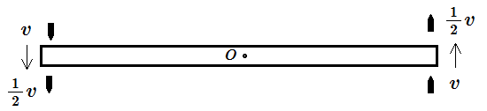

8.（3分）（130201A011）对一定质量的理想气体，在下列的准静态过程中可能实现的是[ ]
（1）气体对外做正功，同时放热
（2）气体等压膨胀，同时保持内能不变
（3）气体吸热，但不做功
（4）气体绝热压缩，同时保持内能不变
（A）（1）、（2） （B）（1）、（3） （C）（2）、（4） （D）（3）、（4）

9.（3分）（020101A029）一长为的柔软细绳一端固定在点，另一端连着一质量为的小球，小球以点为圆心可在竖直平面内作半径为的圆周运动，如果要使小球能在竖直平面内做完整的圆周运动，则小球在最高点的速度最小可为[ ]
(A) (B) (C) (D)

10.（3分）（010102A010）一质点沿抛物线运动，速度的x分量，当m时，质点的速度在直角坐标系中的矢量表示式是[ ]
（A） （B） （C） （D）

11.（3分）（020101A019）一质量为的质点作半径为的圆周运动，其路程为，则质点在时所受到的合力的大小为[ ]
(A) (B) (C) (D)

12.（3分）（010201A013）质点沿半径为R的圆周作减速率运动，在任意时刻其切向加速度和法向加速度的数值都相等。若t=0时，速率是，则其速率随时间t的函数关系为[ ]
A） （B） （C） （D）

13.（3分）（010201A001）质点沿如图所示轨道由A到B作曲线运动，速率逐渐减小，图中哪一种情况正确地表示了质点在C处的加速度？[ ]

(A) (B) (C) (D)

14.（3分）（020101A013）一质量为的物体受到恒力的作用，在水平面内运动。在时，物体位于，，速度为0，则物体的运动方程为[ ]
(A) ， (B) ，
(C) ， (D) ，

15.（3分）（130302A005）摩尔数相同的理想气体H₂和He, 从同一初态开始经等压膨胀到体积增大一倍时[ ]
(A) H₂对外做的功大于He对外做的功
(B) H₂对外做的功小于He对外做的功
(C) H₂的吸热大于He的吸热
(D) H₂的吸热小于He的吸热

16.（3分）（100101A008）如图所示，A和B是两个同相位的波源，相距，同时以3Hz的频率振动，介质中的波速为9m/s。P点位于B点正上方（PB垂直于AB连线）、与B相距3m，则两列波在P点处的相位差为 [ ]
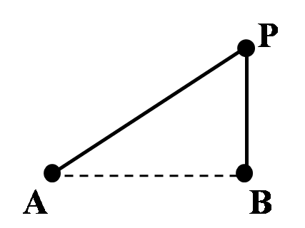
（A）0 （B） （C） （D）

17.（3分）（130301A001）如图所示，和为两条等温线。若为一绝热压缩过程，则理想气体由状态经过程被压缩到状态，在该过程中气体的平均热容为［ ］
(A) (B) (C) (D) 不能确定
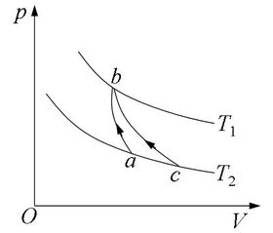

18.（3分）（120201A003）一定量的理想气体贮于某一容器中，温度为T，气体分子的质量为m。根据理想气体的分子模型和统计假设，分子速度在x方向的分量的平均值为[ ]
（A） （B） （C） （D）

19.（3分）（100201A016）一平面简谐波沿x轴传播，某时刻的波形如图所示，此时质点1的振动方向向上，则［ ］
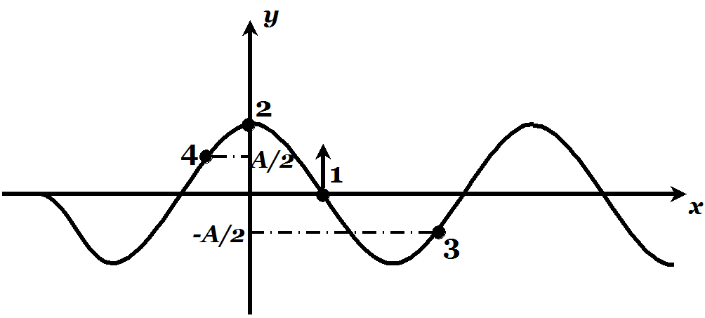
(A) 质点2的相位比质点1落后
(B) 质点4的相位比质点1落后
(C) 质点3的相位比质点1落后
(D) 质点4和质点3同相位

二、计算题（共43分）
1.（8分）（120401C001）一容积为的容器内装有个氧分子和个氮分子的混合气体，混合气体的压强。试求：
（1）分子的平均平动动能；
（2）混合气体的温度。

2.（5分）（030101C012）如图所示，晒盐场的原盐从高处的漏斗落到传输带上，传输带通过的水平运行速率把原盐送出晒场，求原盐在落到传输带上时所受作用力的方向。（取）
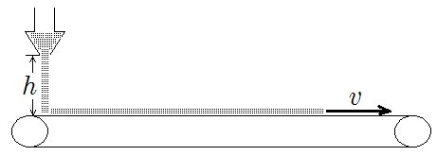

3.（8分）（120501C010）容器内有11 kg二氧化碳和2 kg氢气(两种气体均视为刚性分子的理想气体)，已知混合气体的内能是．求：（1）混合气体的温度；（2）两种气体分子的平均动能；（3）两种气体分子的平均转动动能。
（二氧化碳的,玻尔兹曼常量，普适气体常量）

4.（8分）（020101C020）由表面光滑的直圆锥体，顶角为，底面固定在水平面上，如图所示。质量为m的小球系在绳的一端，绳的另一端系在圆锥的顶点，绳长为l，且不能伸长，质量不计。今使小球在圆锥面上以角速度绕OH轴匀速转动，求：(1) 锥面对小球的支持力N和细绳的张力T；(2) 当增大到某一值时小球将离开锥面，这时及T又各是多少？

5.（6分）（100201C025）已知波长为的平面简谐波沿轴负方向传播，处质点的振动方程为(SI)。（1）写出该平面简谐波的表达式；（2）画出时刻的波形图。

6.（8分）（100601C004）有一个固定的超声波探测器，在海水中发出一束频率=30000H_{Z}的超声波，被向着探测器驶来的潜艇反射回来，反射波与原来的波合成后，得到频率为241H_{Z}的拍。求：潜艇的速率。设超声波在海水中的波速为1500m/s。

一、选择题（共57分）
1-19 DDDBB CABBA BACDC CBDC

二、计算题（共43分）
1.（8分）（120401C001） （1）由压强公式，有
4分
（2）由理想气体状态方程 ，有
4分

2.（5分）（030101C012）轴水平向右、轴向上建立直角坐标系
则原盐落到传输带前的速度为 1分
而刚落到传输带上随传输带一起运动的速度为 1分
则原盐的速度改变为 1分
设质量为的原盐在时间内所受平均作用力为，则根据动量定理
1分
由此可得到原盐所受平均力的方向，设力与轴的夹角为，则
，力方向斜向上 1分

3.（8分）（120501C010）（1）
4分
（2） 1分
1分
（3） 1分
1分
4.（8分）（020101C020）以小球为坐标原点建立直角坐标系，取水平向右以及竖直向上分别为x、y的正方向
将N以及T沿水平以及竖直方向分解，得
1分
1分
解得： 1分
1分
- 当时，小球离开锥面，此时 1分
可得 2分
1分

5.（6分）（100201C025）（1）由题意，平面简谐波的表达式为
(SI) 3分
（2）当时， 1分
按上述方程画的波形图见图． 2分

6.（8分）（100601C004）潜水艇接收到的超声波的频率为： 2分
探测器接收到的频率为： 2分
合振动的拍频为： 2分
可得潜艇的速率 2分

